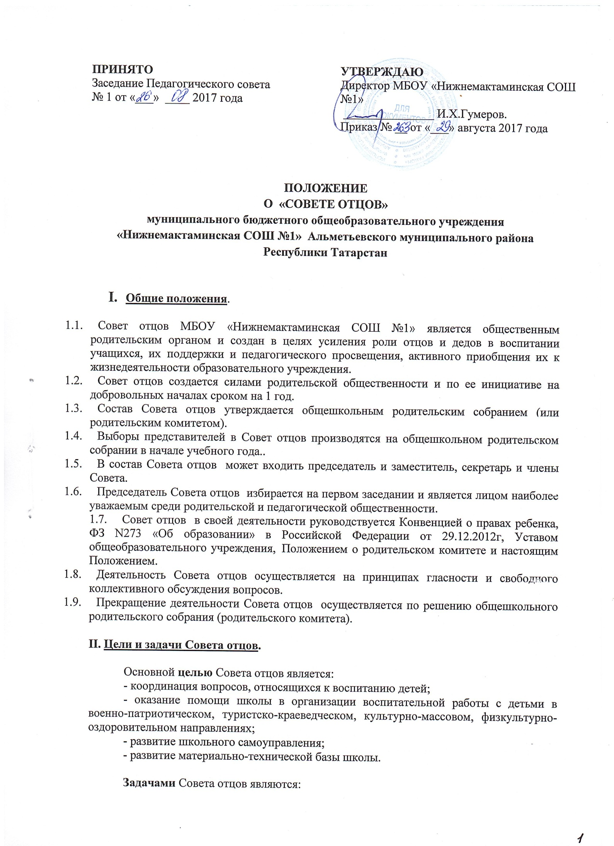

- обеспечение эффективного взаимодействия учащихся, родителей и учителей в условиях развития воспитательной системы школы;
- самовоспитание и саморазвитие детей;
- оптимальное решение повседневных задач воспитания с учетом личностно-ориентированного подхода.

III. Функции Совета отцов.
3.1 принимают активное участие в жизни и деятельности школы
3.2 участвуют в школьных мероприятиях в стенах школы, а также за ее пределами;
3.3. по мере возможности оказывают помощь учителю в создании благоприятных условий для ребенка в школе и дома;
3.4 оказывают содействие в организации работы с детьми в летний период;
3.5 воспитывают у детей чувство личной ответственности перед учениками, учителями, родителями.
3.6. ведет работу по профессиональной ориентации учащихся, опираясь на жизненный опыт;
3.7. взаимодействует с социально-педагогической службой в правовом воспитании учащихся;
3.8. планирует и организует профилактическую работу с неблагополучными семьями;
3.9. осуждает поведение родителей, не выполняющих свои обязанности по воспитанию и обучению детей. При необходимости ставит перед государственными организациями вопрос о привлечении таких родителей к ответственности, установленной Законодательством РФ;
3.10. оказывает помощь классным руководителям в проведении работы по формированию здорового образа жизни и профилактике негативных проявлений;
3.11. содействует администрации школы в проведении воспитания;
3.12. участвует в организации и проведении мероприятий, направленных на формирование у учащихся волевых качеств личности, мужественности, гражданственности и патриотизма;
3.13 выносит проблемные вопросы на обсуждение педагогического совета, общешкольного родительского собрания, родительского комитета;
3.14. принимает участие в проведении профилактических рейдовых мероприятий, организуемых администрацией школы;
3.15. при необходимости участвует в индивидуальной работе с учащимися и родителями, состоящими на профилактических учетах;
3.16. оказывает посильную помощь администрации школы в организации ремонта и благоустройства школы.

IV. Права Совета отцов.
4.1 дают советы, рекомендации для разрешения трудных воспитательных и жизненных ситуаций;
4.2 обращаются к администрации за поддержкой для решения вопросов, касающихся жизнедеятельности ребенка;
4.3 принимают решение по каждому спорному вопросу, относящемуся к компетенции Совета отцов.

V. Организация деятельности Совета отцов.
5.1 Состав актива Совета отцов соответствует количеству классов и избирается ежегодно из числа самых активных, интеллигентных, образованных и уважаемых отцов учащихся каждого класса.
5.2 Члены Совета отцов собираются один раз в четверть. Внеочередные заседания Совета отцов проводятся по мере необходимости.

VI. Организация работы и делопроизводство Совета Отцов

6.1. Заседания Совета отцов проводятся в соответствии с Планом работы образовательного учреждения на текущий учебный год, а также во внеочередном порядке для решения неотложных вопросов осуществления образовательной деятельности, но не реже 4 раз в год.
6.2. Совет отцов считается собранным, если на заседании присутствуют не менее 4 (четырех) человек, включая председателя.
6.3. Решения Совета отцов считаются принятыми, если за них проголосовало свыше 50% его членов, участвующих в заседании плюс один голос.
6.4. Заседания Совета отцов оформляются протоколом с указанием даты, содержания рассматриваемых вопросов, сведений о явке приглашенных на заседание лиц, а также лиц, участвующих в рассмотрении вопроса.
6.5. Нумерация протоколов ведется от начала учебного года.

7. Документация совета.

7.1 Решение общешкольного родительского собрания (родительского комитета) о создании Совета отцов.
7.2. Приказ директора школы о создании Совета отцов.
7.3. План работы Совета отцов на учебный год.
7.4. Протоколы заседаний Совета отцов.

